HU.012 – MANTER TERMOS LEGAIS
PROJETO: Viabiliza — Sistema de Licenciamento Eletrônico

HISTÓRICO DE REVISÃO
DATA | RESUMO DAS ALTERAÇÕES | VERSÃO | Responsável
16/10/2026 | Texto revisto para a linguagem de quem usa o sistema | 2.1 | Sudoeste Informática
19/10/2026 | Retirada das HUs sem funcionalidade no sistema, renumeração e reordenação das demais (retaguarda primeiro, portal depois) | 2.2 | Sudoeste Informática

VISÃO GERAL
O administrador versiona os termos legais. O termo publicado não é alterado nem apagado. A lista, sem paginação, ordena por tipo e pela versão mais nova. Cada linha mostra tipo, versão, título, conteúdo, data de publicação e situação: rascunho, vigente ou substituído. Vigente é a maior versão já publicada daquele tipo cuja data de publicação já chegou. Incluir cria rascunho. A versão é a seguinte do tipo; o administrador não informa o número. Editar título e conteúdo só vale para rascunho. Termo publicado responde que termos publicados são imutáveis e que é preciso criar uma nova versão. Publicar grava a data atual. Publicar de novo um termo já publicado devolve a mesma orientação. Excluir só remove rascunho. Publicar torna a versão a vigente para novos aceites. Aceites anteriores permanecem na versão antiga, e quem ainda não aceitou a nova versão volta a ser cobrado. O aceite em si não ocorre nesta tela.

SUMÁRIO

ÉPICO: EP02 — Administração
HISTÓRIA DE USUÁRIO: Manter termos legais
PRÉ-REQUISITOS
DEPENDÊNCIAS
INTERFACE DE USUÁRIO
TELA 1 - Termos legais
COMPORTAMENTO ESPERADO TELA 1

ÉPICO: EP02 — Administração
Como administrador da SEDUR quero publicar cada versão do termo sem reescrever a anterior, de modo que o aceite continue apontando para o texto que a pessoa viu.

HISTÓRIA DE USUÁRIO: Manter termos legais
Como administrador autorizado a manter os parâmetros quero redigir um rascunho, publicá-lo e abrir a versão seguinte quando o texto mudar, de modo que o termo publicado permaneça imutável.

PRÉ-REQUISITOS
• Administrador autorizado a manter os parâmetros
• Tipo do termo em letras minúsculas, números e sublinhado, com até 50 caracteres
• Título e conteúdo informados

DEPENDÊNCIAS
Passadas
• Nenhuma

Futuras
• O aceite do termo no login do console é outro fluxo, fora desta tela

INTERFACE DE USUÁRIO

TELA 1 - Termos legais
Caminho no menu: Configuração > Termos legais

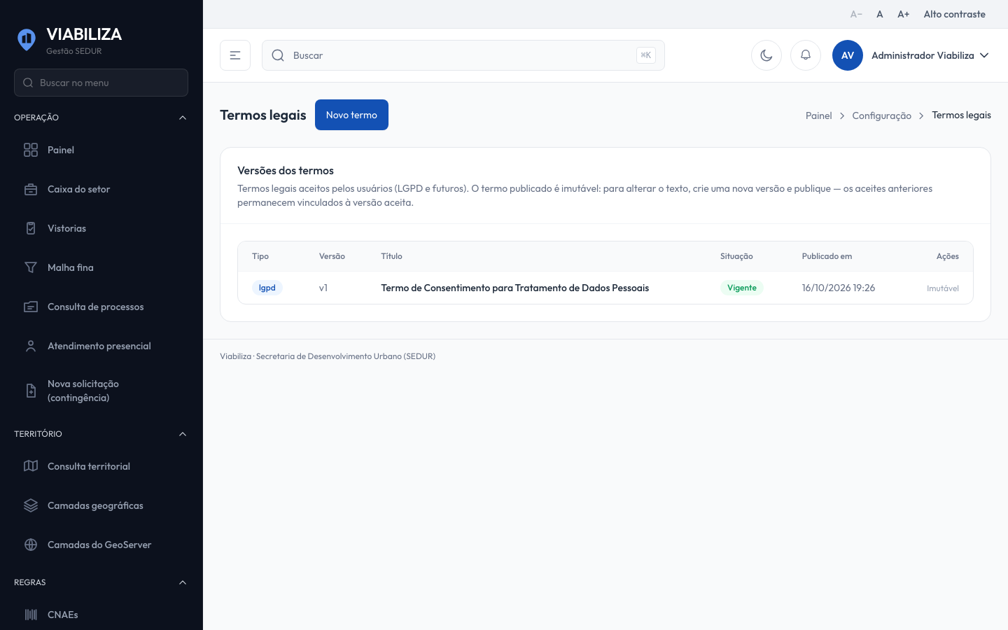

COMPORTAMENTO ESPERADO TELA 1
Cenário 1: Próxima versão
Dado que um tipo já tem a versão 2
Quando o administrador cria outro rascunho desse tipo
Então o rascunho nasce como versão 3, sem data de publicação

Cenário 2: Publicado imutável
Dado que o termo já foi publicado
Quando o administrador tenta editar ou excluir
Então o registro permanece e a mensagem pede uma nova versão

Cenário 3: Publicar rascunho
Dado que existe um rascunho
Quando o administrador publica
Então a data de publicação é gravada e, se for a maior versão publicada do tipo, a situação da lista passa a vigente

